

Prefeitura de São Paulo promove a cidadania nas ruas da Kantuta
Tradicional feira boliviana é o terceiro território a integrar as ações do Plano de Ocupação do Espaço Público pela Cidadania
Todos os domingos, das 11h às 19h, a Praça Kantuta recebe dezenas de barracas e cerca de 2 mil visitantes à procura da feira organizada pela comunidade boliviana, na região do Pari. A feira, que começou em 2001, na Praça Padre Bento, acontece na Kantuta desde 2002, entre as ruas Pedro Vicente, Carnot e das Olarias.
Nos últimos meses, novas intervenções somam-se à movimentação já conhecida, reinventando o espaço e criando novas possibilidades de relação entre os habitantes deste pequeno universo boliviano em São Paulo. As ações, que envolvem oficinas de arte, pintura dos muros, construção de mobiliário e rodas de conversa, fazem parte do projeto CasaLatina - Cidadania nas Ruas da Kantuta, que será lançado oficialmente no próximo domingo, dia 27. A cerimônia contará com a presença do secretário municipal de Direitos Humanos e Cidadania Eduardo Suplicy e do secretário-adjunto, Rogério Sottili.
Esta é a terceira experiência de ressignificação urbana prevista no Plano de Ocupação do Espaço Público pela Cidadania, iniciado em janeiro de 2014 pela Secretaria Municipal de Direitos Humanos e Cidadania (SMDHC), por meio da Coordenação de Promoção do Direito à Cidade. Valorizar a cultura de direitos humanos, estimular a ocupação do espaço público e promover a participação social são os três objetivos centrais do Plano. “As ações são desenvolvidas a partir de experiências coletivas e intervenções urbanas em territórios simbólicos de luta pelos direitos humanos” conta a coordenadora de Promoção do Direito à Cidade, Marília Jahnel.
Antes de chegar à Kantuta, o Plano foi implementado na Luz, no território do Programa De Braços Abertos, pelo projeto “Cidadania nas Ruas da Luz – Casa Rodante” (saiba mais), realizado em parceria com o coletivo casadalapa. E no Largo do Arouche, em uma experiência de seis meses, desenvolvida pelo grupo Futura Media, a partir do projeto Wikipraça (saiba mais).
Na Kantuta – Aos domingos, cores fortes e as tradicionais canções bolivianas embaladas pelas flautas de pã preenchem as ruas do Pari. Ponto de encontro dos bolivianos que vivem em São Paulo, a feira abriga barracas de comidas típicas, ingredientes da culinária andina, artesanatos e instrumentos musicais da Bolívia. Mas as que mais aglomeram visitantes são as barraquinhas de DVD, que exibem programas de TV bolivianos. Não menos disputadas, as peluquerias completam o cenário da feira. Com serviços de cabeleireiro a céu aberto, as tendas reúnem filas de interessados.
Das duas mil pessoas que visitam a Kantuta a cada domingo, cerca de 90% são bolivianos, entre nativos e descendentes. Desde o dia 14 de junho, o lugar abriga intervenções artísticas e urbanas do projeto apelidado como “Casa Latina”. Quem organiza as ações por ali é o artista Fernando Sato, integrante da rede Jornalistas Livres. Todas as atividades são construídas em diálogo com a comunidade local e em conjunto com artistas convidados e gestores da Secretaria Municipal de Direitos Humanos e Cidadania.
Segundo Sato, o projeto chega à Praça Kantuta “para evidenciar costumes, tradições e histórias de imigrantes na cidade de São Paulo, estabelecer um vínculo com a população do entorno da praça, fomentar a relação dos vizinhos da Kantuta com a população que frequenta a feira e, assim, promover a cidadania nas ruas”.
Casa Latina – Todo domingo, até dezembro, uma barraca do projeto Casa Latina estará na feira, onde serão realizadas oficinas artísticas, atividades culturais e rodas de conversa. Às quartas-feiras, um ateliê móvel se instala em uma calçada na vizinhança da praça, dando suporte às intervenções urbanas e criativas que ganham vida a partir da participação dos moradores: pintura nos muros, lambe-lambe, horta comunitária e construção de mobiliário, são algumas das atividades realizadas.
“As ações estão sendo definidas segundo a dinâmica local e com a participação da comunidade”, diz Paulo Illes, coordenador de Políticas para Migrantes da SMDHC. Para este domingo, a coordenação organizou um bate-papo para divulgar e discutir a Nova Lei de Migração que tramita no Congresso Nacional. O debate começa às 14h.
O projeto CasaLatina - Cidadania nas Ruas da Kantuta é uma iniciativa da Coordenação de Promoção do Direito à Cidade realizado em parceria com a Coordenação de Políticas para Migrantes da SMDHC.

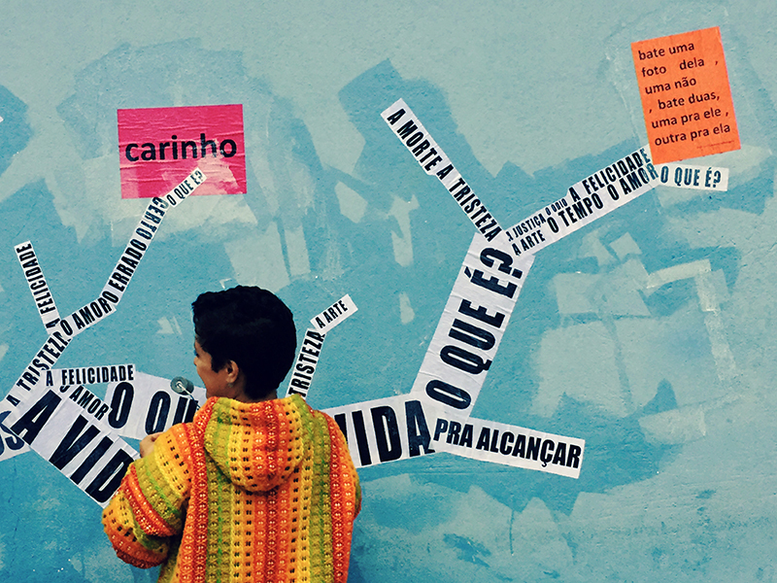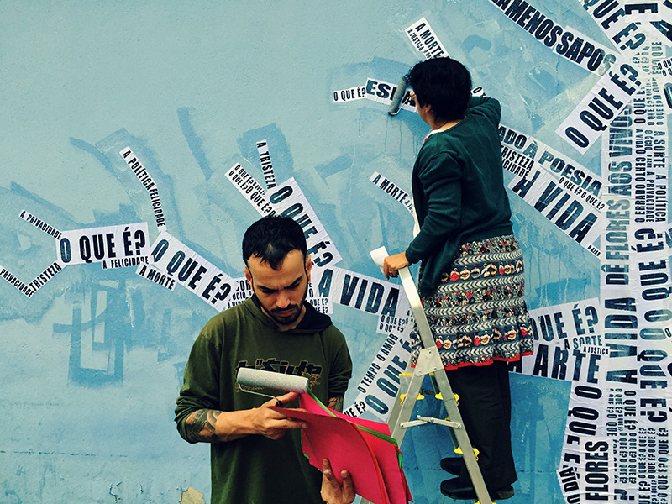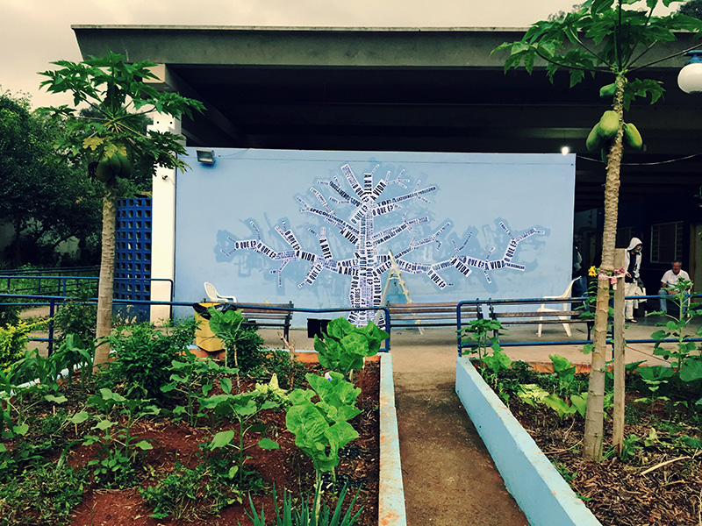
Imagens do projeto Árvores da Vida, que trabalha memória e histórias do lugar, nas pinturas dos muros. Fotos: CasaLatina
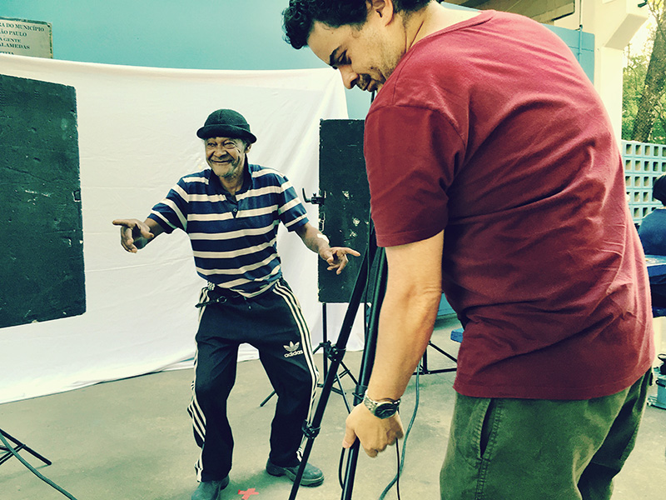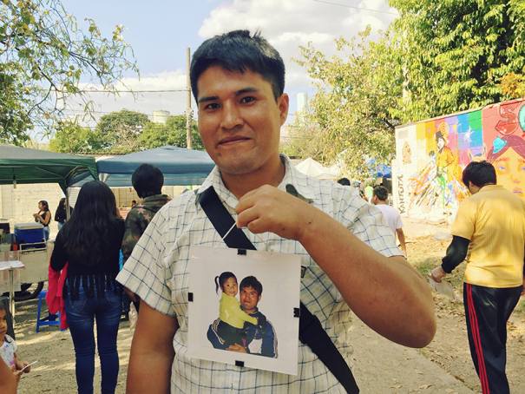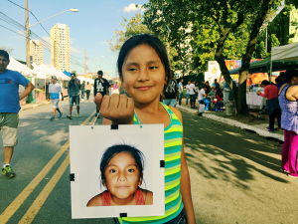
Imagens do projeto FotoRegalos, coordenado pelo fotógrafo Zeca Caldeira. Fotos: CasaLatina

Programação
14h - Roda de conversa sobre a Nova Lei de Migração
15h - Ato Cívico com os Secretários Municipais de Direitos Humanos
15h30 - Apresentação cultural - danças bolivianas
15h45 - Cerimônia de lançamento do projeto “Cidadania nas ruas da Kantuta”
17h - Apresentações culturais

Lançamento do projeto CasaLatina: Cidadania nas Ruas da Kantuta
Praça Kantuta
Rua Pedro Vicente, 625 (próximo à estação Armênia do metrô)
27/9, das 14h às 19h
Entrada livre e gratuita

